# **Decentralized Data Asset Management**

去中心化数据资产管理架构

v 0.2

2019年夏天

## **1.摘要**

我们认为区块链第三次应用会围绕数据主权(Data Sovereignty)展开。我们把数据主权定义为用户处理自己数据资产的权利。

在企业及用户越来越重视数据主权问题的环境下，大数据时代会进入数据主权时代，如何在数据主权时代对数据进行价值挖掘是未来企业将面临的战略问题，而一套去中心化的数据资产管理架构将会是第三次区块链大规模商业应用的基础。

DDAM是一个具备足够弹性、安全、稳定的去中心化数据资产管理架构，能帮助所有数据生产者管理者，发挥数据的价值。并非所有数据都构成数据资产，数据资产是能够为数据所有者产生价值的数据资源。只有科学有效的数据资产管理才能帮助数据所有者构成数据资产。

在数据主权时代，DDAM希望帮助所有人创造属于自己数据的价值。人类历史证明，只有稳固的商业和利润是最长久的。对于一个底层公链架构来讲，利润驱动，将是未来的最终方向，才会因为自身所依托的东西变得长久，才会真正被社会所认可。

## **2.概论**

区块链从一项技术，到变成一个红极一时的关键词，似乎所有人都可以从区块链虚拟货币中收获财富，实现抱负。而支撑区块链虚拟货币市值变化的背后，是区块链技术的落地。

区块链技术的第一次落地应用是比特币，甚至比特币出现7年后的2015年，作为比特币网络底层技术结构，区块链这个技术概念才被单独提出来单独讨论。从货币的角度看，比特币还没有成为中本聪定义的电子货币，因为还没有被频繁用于支付。但是比特币事实上已经成为跟黄金一样的资产，而且是比黄金更好的资产。作为资产的比特币，不但流动性更好，更容易携带和交易，最牛逼的，比特币是人类历史上第一次用技术保证了私有资产不可侵犯的资产。

储存法币资产的银行可能被冻结，游戏里的道具装备可以瞬间一文不值，这些资产在技术上都不是属于自己的，只是中心服务器上可以被随意改动的数字。而比特币，只有用户自己掌握的私钥可以触发账户余额的改变。

所以区块链的第一次落地应用，创造了Bitcoin, Litecoin, Ripple, Stellar等数字资产，这些资产在技术上属于用户。区块链把我们对私有资产的处置权还给了个体，这次落地把虚拟货币市值从0推到100亿美金。

区块链第二次大规模应用是基于以太坊的通证发行。Vitalik 创造来以太坊，在区块链里加入了图灵完备的虚拟机，基于ERC20协议，区块链中可以清晰记录公司或者组织的融资情况，用token来记录对一个公司或者组织的贡献和权益。ERC20协议一方面让创业者更容易得到支持，另一方面也让大众更容易参与金融活动。所以区块链的第二次应用就是大规模的通证发行，赋予普通人参与金融活动的权利。区块链技术的这次落地应用让虚拟货币的市值在 1 年内从 100 亿美金疯狂爆发到最高 8000 亿美金。

市场在期待区块链技术下一次大规模应用落地。

区块链第一次应用让大众拥有处置自己资产的权利，区块链第二次应用让大众拥有参与更广泛金融活动的权利。我们认为区块链第三次应用会围绕数据主权(Data Sovereignty)展开。

我们把数据主权定义为用户处理自己数据资产的权利。

什么是数据资产?

*数据资产(Data Asset)*和*数字资产(Digital Asset)*。数字资产大家很熟悉，像比特币，以太坊，EOS这些虚拟货币，或者银行账户里的余额，属于数字资产。区别与数字资产，数据资产具有如下特点。

* 很难转移

不同于数字资产，数字资产可以转账，A转给B1个比特币，A会失去对这个比特币的支配权。但是数据资产不同，数据可以被复制，很难被转移。数据被复制后，同一份数据被双方占有。

* 数据资产持续产生

我们的数据资产像一座矿场，只要我们在使用互联网服务，我们的数据就越丰富，数据价值越大。只要一个物联网设备在工作，这台设备的数据资产就不断产生。

* 数据资产的价值在使用中被体现

不同于数字资产，比特币本身就有价值。而数据的价值需要在使用时被体现，比如一个广告定向活动，一次贷款信用查询，一次ai模型训练。

从数据的角度看，互联网的繁荣是数据产生的，这些数据是由每一个个体，每一个用户产生的。

日常生活中，数据无处不在，但并不是所有的数据都可以成为资产。只有可控制、可计量、可变现的数据才可能成为资产。所以数据资产一般具备如下特点：虚拟性、共享性、时效性、安全性、交换性和规模性。

从企业或者组织的角度看，数据资产是企业或组织拥有或控制，能带来未来经济利益的数据资源。随着数据时代的来临，对数据的重视提到了前所未有的高度，“数据即资产”已经被广泛认可。数据就像企业的根基，是各企业尚待发掘的财富，即将被企业广泛应用。

大公司把用户贡献的数据占为己有，而我们在互联网上的搜索，在电商平台的购买行为，包括互联网公司投放广告用的我们的性别年龄数据，都是用户产生的数据。这些数据具有产生价值的属性，理应是属于用户的数据资产。

一个例子，Google的广告收入占据Google所有营收的91%，Facebook这个比例更高。微信朋友圈可以给不同的用户推送不同的广告，让有需求的用户看到广告，释放每一个广告位资源的价值(如果不做区分，卫生巾的广告至少有一半的曝光是浪费掉的)。而广告定向的能力就来自于这些公司掌握的用户数据，不论是性别年龄学历收入这些基础标签数据，还是到维度更丰富的购买记录，浏览记录，甚至实时的地理位置数据，这些都是互联网公司很重要的数据资产。

但这些重要的，产生价值的数据，本来应该是属于用户的，不断增长的，而且不断产生价值的资产。但是用户感知不到这部分资产的价值，因为被大公司侵占了。

所以，我们认为未来几年区块链的第三次大规模商业应用，会围绕*数据主权*(Data Sovereignty)展开。而去中心化的数据资产管理将会是人类历史上用技术的手段保护用户数据资产不被侵占的开始。

## **3.项目简介**

### **3.1项目概况**

DDAM（Decentralized Data Assets Management）专注数据资产管理领域，利用SPoC（ Staking Proof Of Capacity）更低能耗、更低门槛、真正去中心化等特性，目标成为全球范围的数字资产管理搭建足够稳定、可信任的基础设施。

### **3.2为什么需要去中心化的数据资产管理**

随着互联网的发展，数据已经成为一种重要的“战略资源”。数据环境下，诞生了新型的“流量经济”，同时催生了大批依赖数据的“广告”公司。

当前互联网企业一个重要的盈利模式是：通过采集分析庞大的用户数据，对用户进行数据画像，之后“投其所好”进行“精准”广告投放，以此获得不菲广告收入。

其中，最典型的是我们所熟知的互联网巨头Google和Facebook，Google多年的广告收入占整体收入的90%以上，而Facebook广告收入甚至占到了整体收入的98%。据eMarketer估测，2018年，Google广告收入较去年将增长14.5%，达到399.2亿美元；Facebook广告收入较去年将增长16.9%，达到210亿美元。

科技推动人类文明进步，我们应当充分挖掘并利用数据价值让生产生活更便捷，但同时也应当看到在数据管理、使用过程中不断涌现的新问题，如：

* 数据的管理不规范与混乱

以共享单车为例，最近两年出现了数十家共享单车公司，每家都收集了大量用户数据，包括手机号、所在地、骑行路线等等。而那些已经退出业务运营的共享单车公司，他们采集的海量数据现在都在哪里？这很可能也会引起接下来要讲的隐私泄露的问题。

* 数据的隐私泄露

除了大家熟知的Facebook剑桥分析丑闻事件，2018年9月30日，黑客窃取数字登入码，侵入了近5000万用户的帐号，连扎克伯格本人都未能幸免。

* 数据的流动困难

越来越多的企业、机构把数据视为其核心资产，再加上担心数据隐私泄露带来麻烦，不愿进行数据共享和交换，形成一个个“数据孤岛”。而数据只有充分利用才能发挥价值，不流动的数据只会成为被锁死在服务器里的无用代码碎片。

数据利用带来的便利性，不应该成为牺牲数据隐私性的借口。尤其是近年来各种数据隐私泄露事件的频发，人们对数据的隐私保护愈加重视。解决数据主权问题，已经成为企业乃至整个社会必须面对的挑战。

站在企业的角度，不论是为了尊重用户、遵守法律，还是为了保护自身声誉和利益，都迫切需要找到解决日益凸显的数据利用和隐私保护之间的平衡方案。

在区块链技术日趋成熟，企业及用户越来越重视数据主权问题的环境下，我们认为一套去中心化的数据资产管理架构是第三次区块链大规模商业应用的基础。

### 

### **3.3为什么需要POC共识机制**

现在主流有三种共识机制，POS/POW/POC。

* POS

POS的本质是参与者创造价值，这里有个不可避免的矛盾，就是创造者和持币者，这很容易导致对后来者的不公平，容易形成固化的利益集团。

* POW

POW对后来者是相对公平的，但是也面临着下面的问题：

* 算力集中化，垄断问题

BTC 经过十年的发展，随着众多大机构资本的加入，已不再是人人可以参与，相反逐渐变成了权贵者们的游戏。从下图中可以看到，BTC 网络的前六家矿池算力已超过 51%，如果前六大矿池联合起来发起 51 攻击，那我们是不是可以怀疑 BTC 网络不再安全？

* 电力能源大量被消耗

BTC 目前全网算力高达 43.42EH/S, 以目前市面上流行的 S9 蚂蚁矿机为主，S9 算力平均值为 13TH/S，换算下来 BTC 全网算力相当于 3340000 台 S9 矿机的算力！在使用过程中，S9 的功率为 1500 瓦，每天的耗电量为 36 瓦，一个月一台 S9的耗电量为 1080 瓦，如果乘以 3340000 台机器，一年 BTC 网络的耗电量高达 432 亿度！BTC 网络一年的耗电量已经超过了 159 个国家，占据全球耗电量的 0.2%！

* POC

因为PoW以上两个主要问题的存在，2014 年 Burst 团队提出了一种 POC 容量证明机制，以空间容量来替代工作量证明。这是比传统PoW更具前瞻性的共识机制，其主要的特点是使用硬盘存储空间作为共识的参与者，采用MHF（Memory Hard Function）哈希函数，抵制了PoW的算力竞争，大幅降低加密货币对能耗依赖，绿色环保，低能耗，低噪音。同时采用硬盘挖矿模式，抗ASIC，无需专业设备即可挖矿，降低矿工参与门槛，让其生产方式更趋向去中心化方式，并更加安全可信，让人人都能参与到加密货币的开采。

* **低能耗**

与使用ASIC来挖矿的PoW矿工相比，PoC非常高效。据测试，PoC共识所耗费的能量平均是比特币交易的1/500。

* **低门槛**

PoW挖矿需要昂贵、专用的ASIC矿机或GPU，与此相比，PoC只需通过额外的笔记本电脑和外置HDD便能参与挖矿。

* **真正去中心化**

由于多余的储存空间很常见，硬件便宜，竞争也不那么激烈，更多的人可以参与到SPoC挖矿中，这意味着网络是更加分散和具有弹性的。

但是由于 Burst经济模型战略出现问题导致 POC 这样创新性共识并没有被大众所认知和接受。2018年，BHD团队创造性地在POC共识机制上设计了抵押挖矿的经济模型，让POC共识被大众所认知和接受。

POC共识机制，其没有中心化趋势以及低能耗低门槛的特点，如果能配合智能合约，将给人足够的想象空间。

### 3.4项目架构

数据的发展包括了三个层次，自下而上依次为数据处理能力、数据资产管理、业务价值实现。

随着数据技术发展的日新月异，数据处理能力不仅包括了目前技术领域所关注的海量数据采集、存储、分布式计算、突发事件应对等，而且已经具备对各种格式、类型的数据进行加工、处理、识别、解析等能力。

去中心化数据资产管理所起到的作用就是把未来各种去中心化数据存储平台上的数据资产有效地管理起来，并且围绕它支持创造业务价值目标，更好的流动、加工、分析、应用，甚至是数据的开放、连接、整合、嫁接等一系列过程。围绕数据资产本身建立起一个可靠可信的管理机制。能够通过数据资产管理清晰地知道相关数据的定义、数据之间的血缘关系，并可以验证数据的有效性、合理性等数据质量指标。

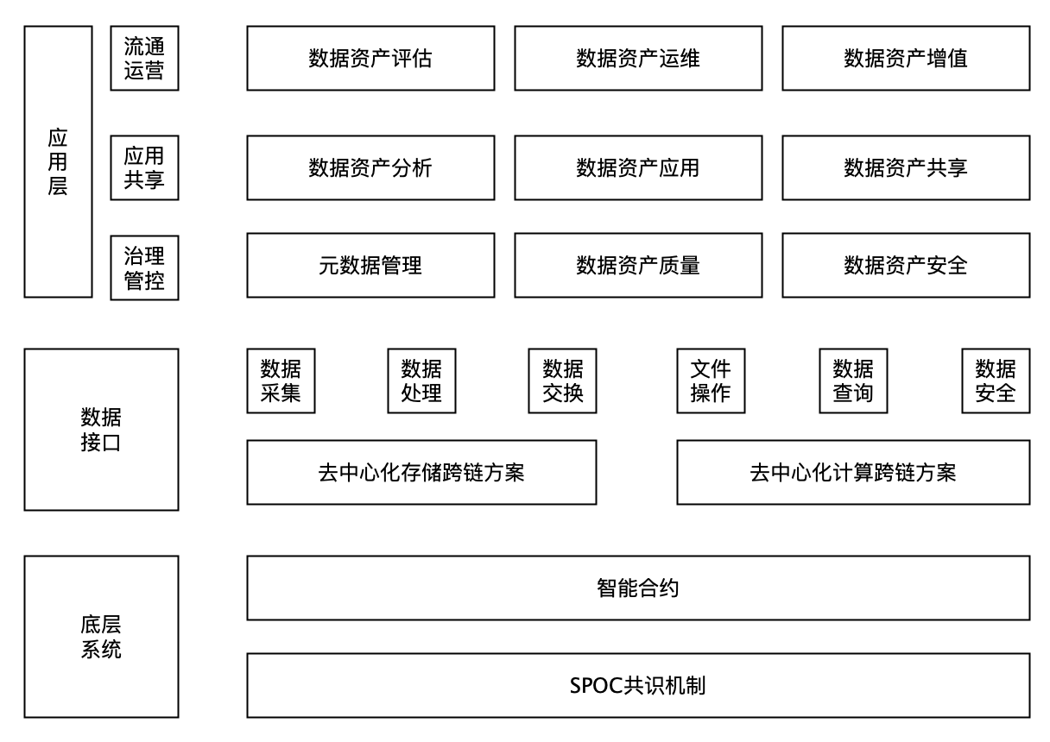

#### 3.4.1支持去中心化数据层和去中心化计算层输出数据接口

世界绝大多数的计算能力不是以超级计算机中心或实验室为中心，而是分布在全球各地人们家中的数百万台个人计算机中。数据的存储也是如此。

DDAM专注于搭建去中心化数据资产管理架构，通过跨链技术方案，可支持去中心化存储平台作为数据层，支持去中心化计算平台作为计算层，通过智能合约在整个数据资产管理架构中提供数据采集、数据处理、数据交换、文件操作、数据查询、数据安全等标准数据接口。

#### 3.4.2数据资产管理的应用层

传统数据资产管理包括三个方面的核心内容：分别是数据资产治理和管控、数据资产应用创新和资产共享、数据资产流通运营和资产增值。都将是整个去中心化数据资产管理架构的应用层。这也是整个去中心化架构生态最直观的一部分，是未来DDAM用户社区的天堂。

##### 3.4.2.1数据资产治理和管控

数据治理与数据管理不同。数据管理是指规划、控制和提供数据和信息资产，发挥数据和信息资产的价值，强调在企业内部或企业内部进行。数据治理是一组对数据资产管理活动行使权力和控制的活动（规划、监控和执行）。数据治理建立了正确的原则、政策、流程和操作程序，以确保以正确的方式管理数据和信息。

数据资产治理和控制方法主要是面向数据生命周期，从时空的角度来实现治理和控制。

从空间的角度来看，由于数据在不同的服务和系统中流动，数据治理必须实现跨系统、跨业务、端到端的治理，这需要进行总体规划和决策、协调和促进。

从时间的角度看，企业管理数据资产就是管理数据的生命周期。数据首先被创建或获取，然后被存储、维护和使用，最后被销毁。因此，有效的数据管理始于数据采集之前。在未来的数据主权时代，企业提前制定数据规划和定义数据规范，以获得数据采集、传递、存储和控制所需的技术能力。

数据资产治理与控制的主要功能包括数据主权时代下的数据治理政策制定、数据标准管理、数据结构管理、数据流管理、数据库管理、数据利用管理、数据治理质量改进等。

##### 3.4.2.2数据资产应用创新和资产共享

数据资产管理不关注数据，而是关注分析。数据资产应用创新是指对数据资产进行适当的处理和分析，为企业和用户对数据对管理控制和科学决策提供合理依据，从而支持业务活动的发展，创造经济效益的过程。

在数据主权时代，对数据对分析将面临新对挑战。所有权由使用权代替，交换价值由共享价值代替。数据共享可以实现快速的数据建模、分析、共享和应用。数据共享层实现了可视化元数据管理，建立了企业数据中心，加强了数据资产管理。

数据主权下的数据资产应用创新需要集中在降低数据使用难度、扩大数据覆盖范围、提高数据供应能力等方面。数据主权时代和大数据时代不同，需要将角色从数据消费者转变为数据消费者和数据生产者，这样才能在企业和用户各自的主权数据，形成新的数据池和共享的模式。

##### 3.4.2.3数据资产流通运营和资产增值

数据的流通、运行和资产的增值是数据资产管理的最终目标，数据交易是实现数据价值的驱动力。在数据主权时代下，数据资产交易更多的是数据使用权的交易，而不是数据所有权的交易。

数据资产实现流通增值的前提是从数据真实性、数据保障、数据调查和风险评估等多方面对数据资产进行严格审计，保障数据资产所有者的权利。

围绕数据合作或交易等流通活动，需要从技术层面建立相应的流通平台机制。流通平台需要完善的保障机制，如质量保障、管理保障、技术保障等，从资产价值层面，对数据资产进行准确评估是必要的。虽然目前还没有成熟的数据评估模型，但随着数据资产流通规模的扩大，数据价值的评估肯定是正确可靠的。

数据资产增值和实现的方法是：加强主权数据分析能力，应用分析结果提高数据资产的价值，共享出售数据使用权，实现数据资产实现。

## 

## 4.底层共识机制

容量证明（Proof of Capacity），也被称作空间证明，于2013年在空间证明（Proof of Space）白皮书中首次提出。PoC与PoW差别不大，事实上，它可以看作一种采用 MHF（Memory Hard Function，一种计算代价取决内存的哈希算法）的 PoW 协议。而在PoC中，这MHF的计算工作是在一个叫作“测绘”的过程中提前完成，然后再用此过程的结果验证每个区块，而不是花费巨大精力去验证每个区块。其基本思想是：在PoC中，繁重的计算工作只在测绘期间完成一次，而不是每一个新区块都要进行，使得PoC比PoW系统大大地节约了能源。矿工最终完成的“工作”量取决于他们能够投入测绘过程的可用磁盘空间。

测绘（Plotting）使用的是一种很慢的哈希函数，名叫Shabal，它和比特币使用的 SHA-256 哈希函数不同。因为 Shabal 哈希非常难计算，需要对它进行“预计算”（precompute），所以Shabal哈希很难做成ASIC矿机。这里我们采用256 bit的Shabal哈希函数Shabal256。

DDAM公链采用sPoC（staking Proof of Capacity）共识机制。项目挖矿采用抵押代币挖矿机制。

矿工的存储空间达到100%抵押标准，将会获得全部铸块收益，不然，铸块收益将会相应地打折。

生成Plot文档的过程称为测绘（Plotting），这些Plot文档储存了大量预先计算过的哈希。每个plot文档包含多个8192哈希组，这些组被称为随机数（Nonce）。单个Nonce的大小正好是256 kb（哈希为32字节，8192哈希组大小为256 kb）。另外，一个nonce又被分为4096对哈希，每对称之为一个scoop。具体可参见下图Nonce的结构示意图

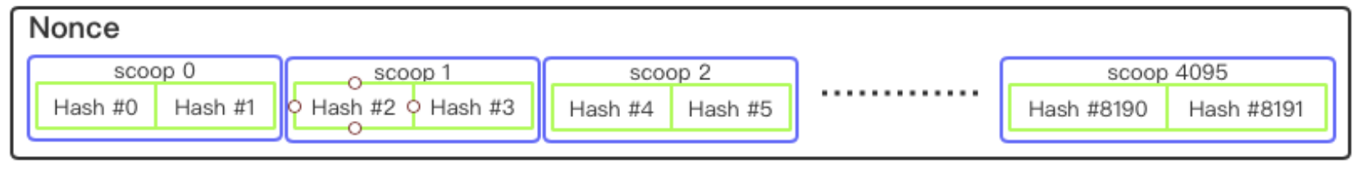

Nonce也可通过其索引号（index）来识别，这里采用64bit整型（8 bytes）来记录，范围是从0到264。

测绘过程需要输入矿工的测绘编号（Plotter ID），确保plot文档数据仅能由该矿工使用。

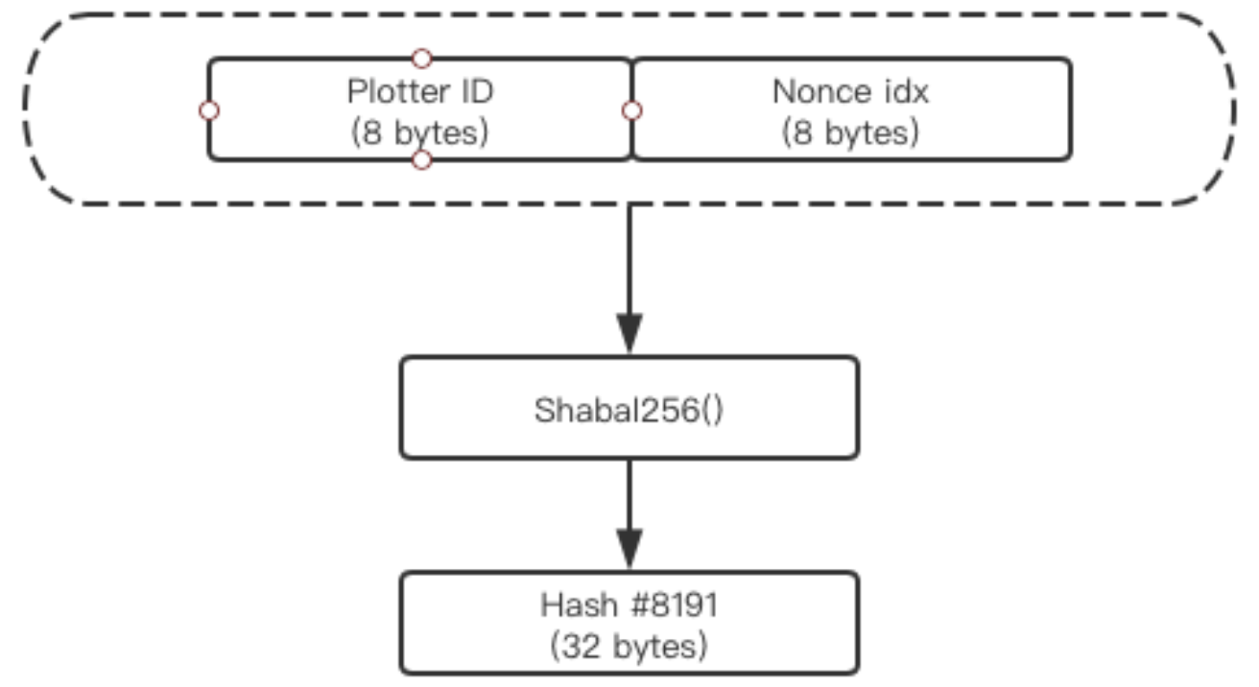

根据Plotter ID和Nonce 索引号，计算Shabal256哈希，得到Nonce中的最后一个哈希#8191。 将哈希#8191，Plotter ID， Nonce索引号作为下一轮shabal256哈希计算的输入，得到哈希#8190（如下图所示）。

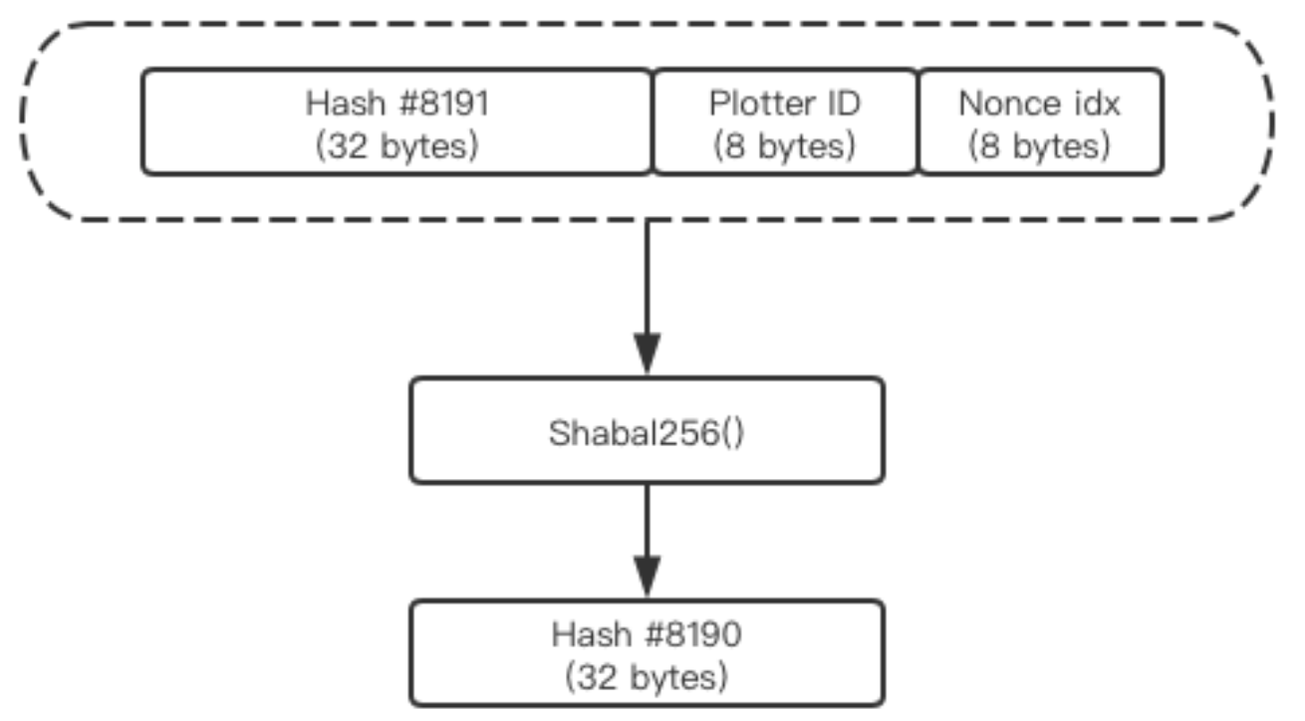

将最新所得的哈希，前置附加到上一轮shabal256的输入，作为新一轮shabal256函数的输入（输入字符串长度小于4096bytes时），依次可以计算得到哈希#8189～#8065。

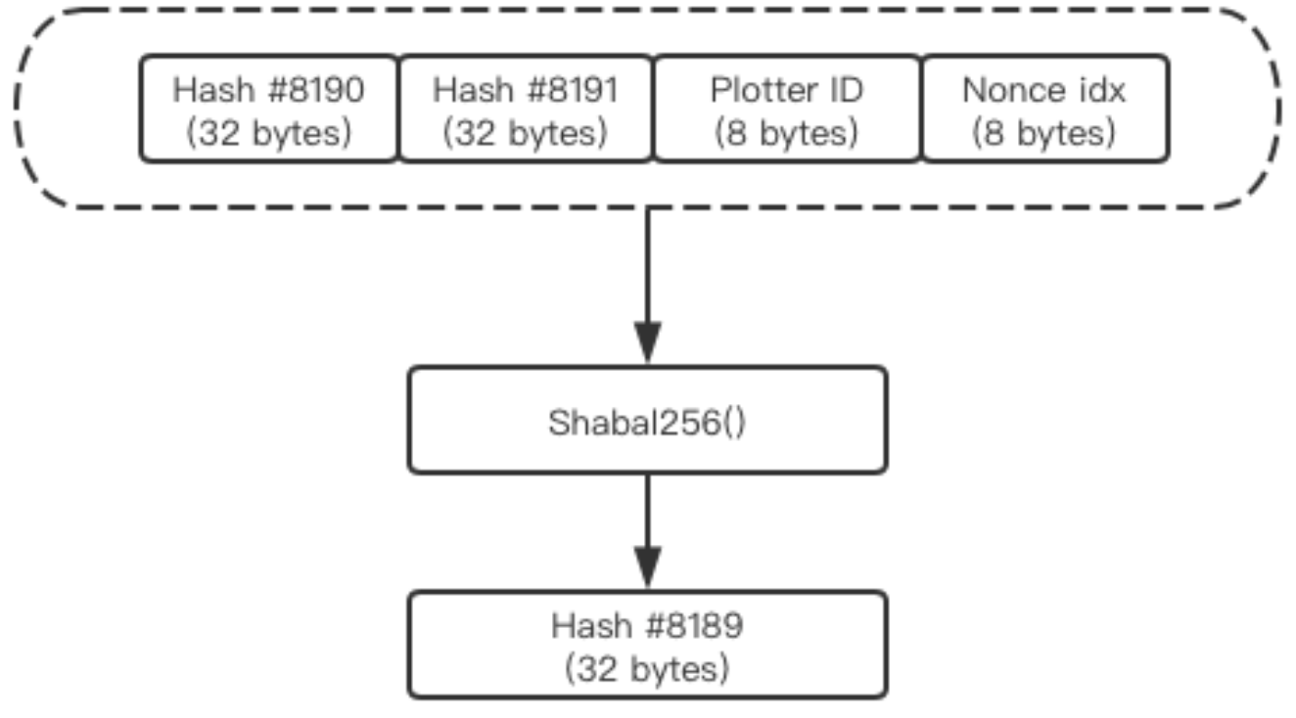

从计算哈希#8064开始，不断前置附加的输入字符串长度超过了4096 bytes，则保留最新产生的4096 bytes作为shabal256哈希计算的输入，依次迭代计算，得到哈希#8064～#0。如下图所示。

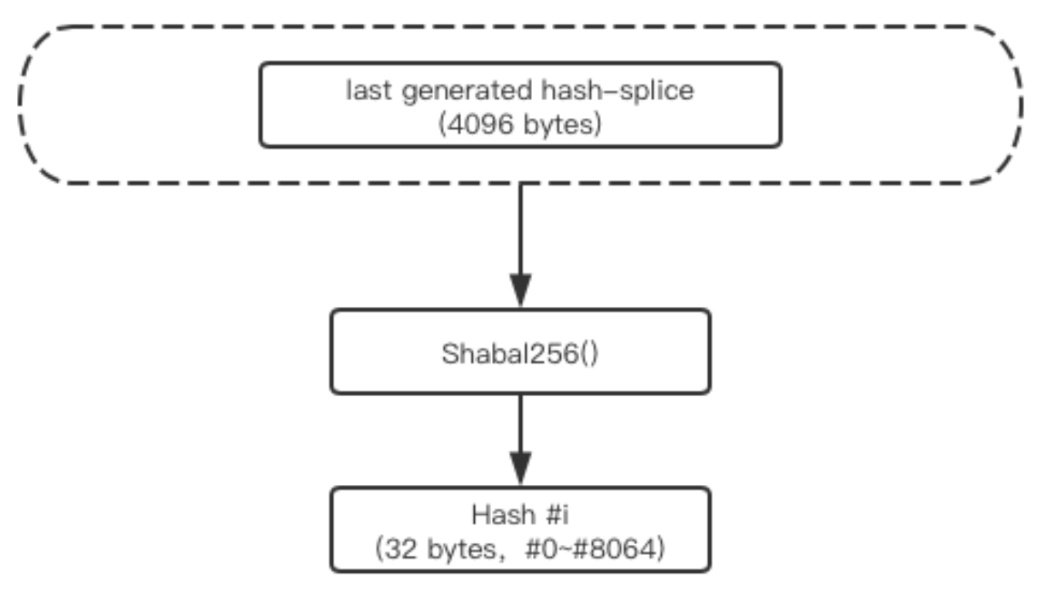

当得到Nonce所有8192个哈希，可以通过以下来计算最终hash

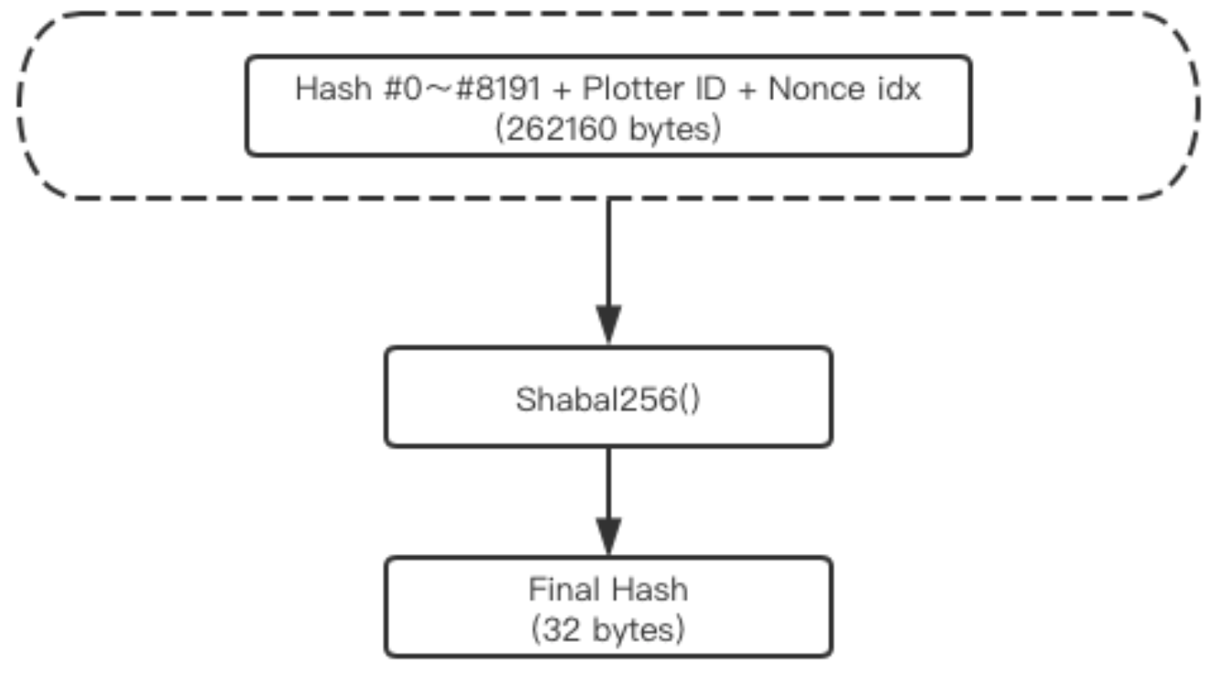

Nonce 中最终保存的 Hash 值是Hash #0～#8191与最终Hash 的 XOR 操作结果。

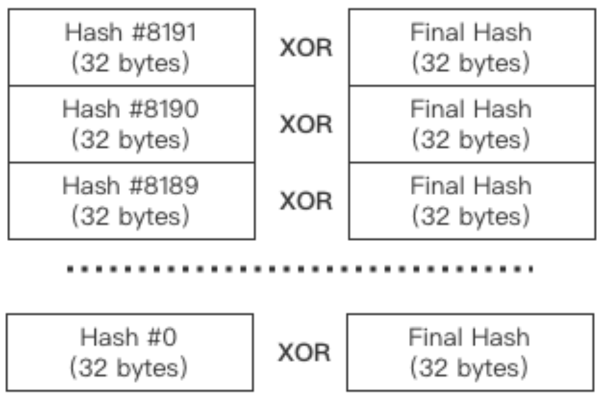

这样，Nonce的所有最终数据获得。

**挖矿过程**

一旦生成了plot文件，就可以进入实际的挖矿过程。矿工首先获取当前最高区块的相关信息，包括生成签名（32 bytes），待铸区块高度，以及基于最后288个区块计算出的base_target，被认为是区块的“难度等级”。

Base target

Base Target 是根据最后24小时出块情况（288个块）计算得出的铸块难度。 该值调整了矿工的难度。 基准目标越低，矿工越难找到数值小的deadline。 它的调整方式是尽量让DDAM每个区块平均间隔时间为5分钟。

Deadline

当矿工挖掘并处理Plot文件时，最终会产生称为deadline的数值。 这些值表示在允许铸造区块之前，自上一个块被铸造以来必须经过的秒数。 如果没有其他矿工在这段时间内铸造一个区块，则该矿工可以铸造一个区块并获得区块奖励。

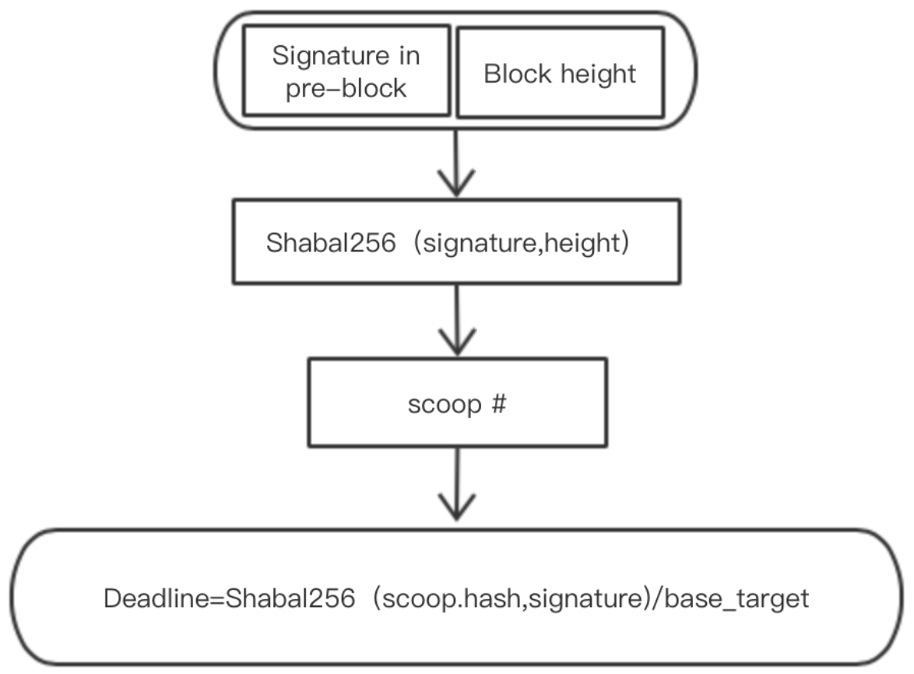

挖矿流程大致如上图所示：

1. 获取当前最高区块的生成签名以及待铸块高
2. 以生成签名和块高作为shabal256输入，计算得到的哈希作为随机数种子，产生[0,4095]的随机数，确定scoop的索引号。
3. 遍历该索引号的scoop中的所有hash，依次计算Deadline=Shabal256（scoop.hash,signature)/base_target，选取最小的Deadline作为本轮的结果。
4. 若本轮的deadline幸运地成为全网最小，则负责打包交易签名，产生候选区块，向全网广播，并获得铸块奖励。
5. 不然，等待别人的新块，进行验证，确保接受最小的deadline作为新块。

**优化Plot文件结构**

由上述挖矿流程容易知道：当确定本轮铸块所用到的scoop索引号后，需要遍历所有该索引号的scoop内的hash值。如下图所示：原始plot文件格式没有优化，为了读取在不同 nonce 中的同一编号的 scoop，需要依次访问不同的 nonce。很显然，这样的操作是耗时以及效率低的。将所有nonce按scoop索引来存储，当确定本轮铸块所用到的scoop索引号后，它只寻求一次并按顺序读取所有数据，因此比较高效，符合机械硬盘慢寻址特性。

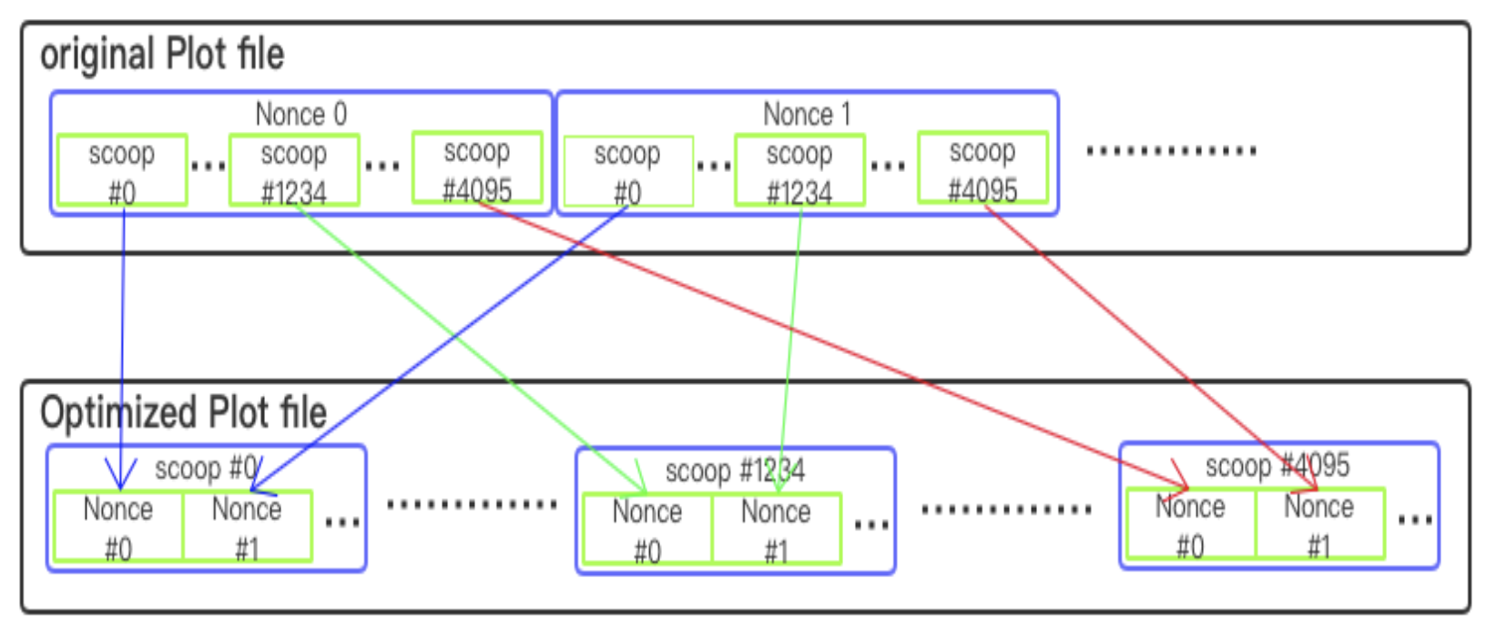

## **5.经济模型说明**

### 5.1基本情况

DDAM代币基本情况如下，代币总量80亿枚。底层POC共识机制，每 5-6分钟出一块，每80万个区块铸块奖励减半，初始铸块奖励为每个区块4400枚。

|  |  |
| --- | --- |
| 代币总量 | 80亿枚DDAM |
| 出块时间 | 5～6分钟 |
| 初始铸块奖励 | 4400枚DDAM/区块 |
| 铸块奖励衰减周期 | 每80万个区块，铸块奖励减半。 |

### 5.2分配情况

代币分配情况如下，预挖12%，分别给早期支持社区10%、基金会2%。剩余88%代币供矿工挖矿。

矿工挖矿需要进行质押挖矿，每T硬盘容量需质押1000代币可以获得铸块奖励，不足质押的铸块奖励，只能获得25%的奖励，剩余75%将会分配给基金会。

|  |  |  |
| --- | --- | --- |
| Coin | | |
| 总量 | 80亿枚DDAM |  |
| 早期支持社区 | 10% | 创始块，预挖 |
| 基金会 | 2% |
| 矿工 | 88% | 铸块奖励 |

### 5.3释放情况

代币的释放情况，如下表所推演未来50年：

|  |  |  |  |  |  |
| --- | --- | --- | --- | --- | --- |
| **时间点之前** | **出块块数** | **单块奖励币数** | **代币每年释放** | **代币累计释放** | **释放百分比** |
| **2019.10** | 创始块 |  | 960,000,000 | 960,000,000 | 12% |
| **2020.10** | 100,000 | 4400 | 440,000,000 | 1,400,000,000 | 17.5% |
| **2021.10** | 100,000 | 4400 | 440,000,000 | 1,840,000,000 | 23% |
| **2022.10** | 100,000 | 4400 | 440,000,000 | 2,280,000,000 | 28.5% |
| **2023.10** | 100,000 | 4400 | 440,000,000 | 2,720,000,000 | 34% |
| **2024.10** | 100,000 | 4400 | 440,000,000 | 3,160,000,000 | 39.5% |
| **2025.10** | 100,000 | 4400 | 440,000,000 | 3,600,000,000 | 45% |
| **2026.10** | 100,000 | 4400 | 440,000,000 | 4,040,000,000 | 50.5% |
| **2027.10** | 100,000 | 4400 | 440,000,000 | 4,480,000,000 | 56% |
| **2028.10** | 100,000 | 2200 | 220,000,000 | 4,700,000,000 | 58.75% |
| **2029.10** | 100,000 | 2200 | 220,000,000 | 4,920,000,000 | 61.5% |
| **2030.10** | 100,000 | 2200 | 220,000,000 | 5,140,000,000 | 64.25% |
| **2031.10** | 100,000 | 2200 | 220,000,000 | 5,360,000,000 | 67% |
| **2032.10** | 100,000 | 2200 | 220,000,000 | 5,580,000,000 | 69.75% |
| **2033.10** | 100,000 | 2200 | 220,000,000 | 5,800,000,000 | 72.5% |
| **2034.10** | 100,000 | 2200 | 220,000,000 | 6,020,000,000 | 75.25% |
| **2035.10** | 100,000 | 2200 | 220,000,000 | 6,240,000,000 | 78% |
| **2036.10** | 100,000 | 1100 | 110,000,000 | 6,350,000,000 | 79.375% |
| **2037.10** | 100,000 | 1100 | 110,000,000 | 6,460,000,000 | 80.75% |
| **2038.10** | 100,000 | 1100 | 110,000,000 | 6,570,000,000 | 82.125% |
| **2039.10** | 100,000 | 1100 | 110,000,000 | 6,680,000,000 | 83.5% |
| **2040.10** | 100,000 | 1100 | 110,000,000 | 6,790,000,000 | 84.875% |
| **2041.10** | 100,000 | 1100 | 110,000,000 | 6,900,000,000 | 86.25% |
| **2042.10** | 100,000 | 1100 | 110,000,000 | 7,010,000,000 | 87.625% |
| **2043.10** | 100,000 | 1100 | 110,000,000 | 7,120,000,000 | 89% |
| **2044.10** | 100,000 | 550 | 55,000,000 | 7,175,000,000 | 89.6875% |
| **2045.10** | 100,000 | 550 | 55,000,000 | 7,230,000,000 | 90.375% |
| **2046.10** | 100,000 | 550 | 55,000,000 | 7,285,000,000 | 91.0625% |
| **2047.10** | 100,000 | 550 | 55,000,000 | 7,340,000,000 | 91.75% |
| **2048.10** | 100,000 | 550 | 55,000,000 | 7,395,000,000 | 92.4375% |
| **2049.10** | 100,000 | 550 | 55,000,000 | 7,450,000,000 | 93.125% |
| **2050.10** | 100,000 | 550 | 55,000,000 | 7,505,000,000 | 93.8125% |
| **2051.10** | 100,000 | 550 | 55,000,000 | 7,560,000,000 | 94.5% |
| **2052.10** | 100,000 | 275 | 27,500,000 | 7,587,500,000 | 94.84375% |
| **2053.10** | 100,000 | 275 | 27,500,000 | 7,615,000,000 | 95.1875% |
| **2054.10** | 100,000 | 275 | 27,500,000 | 7,642,500,000 | 95.53125% |
| **2055.10** | 100,000 | 275 | 27,500,000 | 7,670,000,000 | 95.875% |
| **2056.10** | 100,000 | 275 | 27,500,000 | 7,697,500,000 | 96.21875% |
| **2057.10** | 100,000 | 275 | 27,500,000 | 7,725,000,000 | 96.5625% |
| **2058.10** | 100,000 | 275 | 27,500,000 | 7,752,500,000 | 96.90625% |
| **2059.10** | 100,000 | 275 | 27,500,000 | 7,780,000,000 | 97.25% |
| **2060.10** | 100,000 | 137.5 | 13,750,000 | 7,793,750,000 | 97.421875% |
| **2061.10** | 100,000 | 137.5 | 13,750,000 | 7,807,500,000 | 97.59375% |
| **2062.10** | 100,000 | 137.5 | 13,750,000 | 7,821,250,000 | 97.765625% |
| **2063.10** | 100,000 | 137.5 | 13,750,000 | 7,835,000,000 | 97.9375% |
| **2064.10** | 100,000 | 137.5 | 13,750,000 | 7,848,750,000 | 98.109375% |
| **2065.10** | 100,000 | 137.5 | 13,750,000 | 7,862,500,000 | 98.28125% |
| **2066.10** | 100,000 | 137.5 | 13,750,000 | 7,876,250,000 | 98.453125% |
| **2067.10** | 100,000 | 137.5 | 13,750,000 | 7,890,000,000 | 98.625% |
| **2068.10** | 100,000 | 68.75 | 6,875,000 | 7,896,875,000 | 98.7109375% |
| **2069.10** | 100,000 | 68.75 | 6,875,000 | 7,903,750,000 | 98.796875% |

## **6.技术路线图**

第一阶段【创建共识】

---2019年10月 主网上线。SPOC底层共识机制稳定使用。

第二阶段【搭建去中心化数字资产管理架构】

---2020年10月 增加垂直数据管理领域的智能合约模块，合约跨链成熟的去中心化数据存储平台及去中心化并行计算平台，搭建去中心化数据资产管理架构。

第三阶段【丰富去中心化数字资产管理生态】

--2021年10月 丰富数据资产管理应用层的生态建设，帮助数据创造价值

## 

## **7.总结**

在未来，数据将是最重要的生产资料之一，因为数据主权的问题，越来越多的数据将会在可以保护数据隐私的去中心化数据存储平台进行存储。企业之间现有的数据孤岛局面将会被打破，区块链技术将重构信用社会。

可以维护数据主权的去中心化数据资产管理将成为全球领先企业的战略共识，而人工智能和机器学习的普及化，将进一步放大企业对数据资产管理的渴求。

可以说，在数据主权时代，谁能更好地对去中心化数据资产进行管理，未来谁就拥有了理解和联通掌握数据主权用户的钥匙。而所有数据主权时代里的生产者，只有科学地管理运用自己的数据，才能在充分保护自己隐私的同时，更好地获得时代的红利，在未来便利地与人协作，提高效率。

DDAM希望成为未来去中心化数据资产管理的基础建设，帮助所有数据生产者管理者，发挥数据资产的价值。用区块链技术创造真正的社会价值。